ABCES DU FOIE

INTRODUCTION
- Abcès du foie = problème diagnostique et thérapeutique
- Mais progrès dans la prise en charge
- Deux types d’abcès :
  - Abcès à germes pyogèniques
  - Abcès amibiase (provient de l’amibiase intestinale : e.h.h)
- CMV et champignon : rares

INCIDENCE
- Incidence élevée dans les pays où les soins ne sont pas immédiatement disponibles
- L’amibiase hépatique est estimée à 3 à 10% des patients infestés par l’amibe
- L’abcès du foie affecte les deux sexes et à tout âge, pic entre 40 et 60 ans

PHYSIOPATHOLOGIE

La physiopathologie de l’abcès du foie met en jeu deux éléments principaux :
  - La présence des germes en cause
  - La vulnérabilité du foie

L’envahissement du parenchyme hépatique se fait à partir :
  - Du système porte
  - Des voies biliaires
  - De l’artère hépatique lors d’une septicémie généralisée
  - d’une extension directe d’une infection sous-hépatique ou sous-diaphragmatique (=sus-hépatique)
  - d’une effraction directe par traumatisme
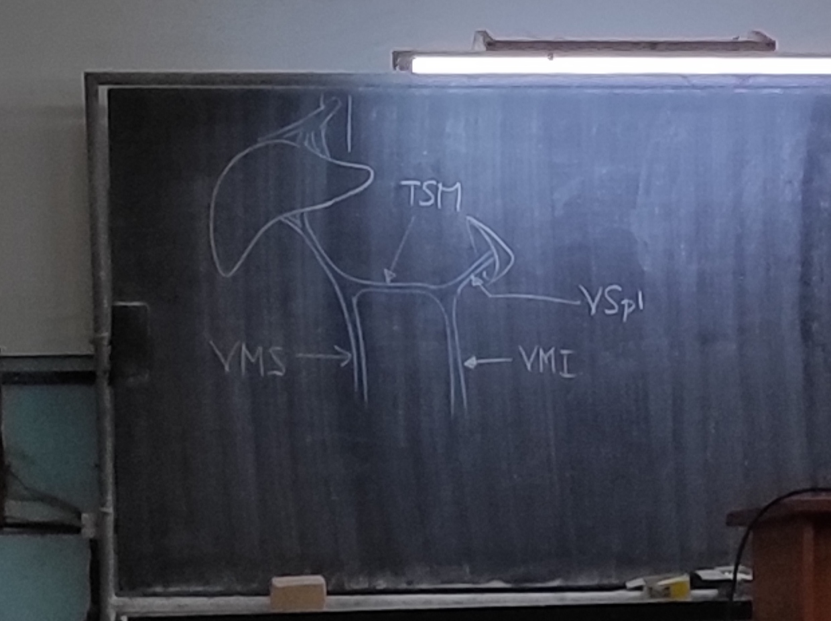

Abcès pyogénique : le lobe droit est 3 fois plus touché que le lobe gauche
  - Peut être solitaire ou multiple
  - Taille : 1mm à plusieurs cm
  - Germes les plus rencontrés : Escherichia coli, Klebsiella, entérocoque
  - Anaérobies : Bacteroides, streptocoque
  - Possible : association Anaérobie-Fusobacterium

Abcès amibien : suit l’infestation intestinale
  - Plus par contact individuel
  - Période de latence de quelques semaines
  - La zone de destruction se fusionne => cavité large dans le lobe droit
  - Diamètre : 1cm à 25 cm
  - Pus chocolaté

DIAGNOSTIC
- Le diagnostic d’abcès hépatique est un défi
- Les signes cliniques sont aspécifiques

La différenciation précoce entre abcès pyogénique et abcès amibien est difficile :
  - Similarité des signes
  - Similarité des symptômes
  - Similarité des aspects radiologiques

Les symptômes primaires sont :
  - Fièvre
  - Malaise
  - Frisson
  - Anorexie
  - Perte de poids
  - Douleur abdominale
  - Nausée

L’examen physique peut révéler une
  - Défense de l’hypochondre droit
  - Matité hépatique à la percussion
  - Éventuellement : ictère

Imagerie :
  - Echographie : c’est l’examen le plus utile en première intention pour détecter les abcès du foie
    - Haute sensibilité (85-95%)
    - Permet une biopsie échoguidée
  - Scanner abdominale : c’est la plus sensible (95% à 100%). Il permet aussi bien le diagnostic qu’une intervention thérapeutique
  - Autres techniques : scintigraphie au Technétium (sensible), IRM

TRAITEMENT
- Les traitements diffèrent selon l’étiologie
- Le traitement standard des abcès pyogéniques sont basés sur le drainage externe associé à une antibiothérapie appropriée
- Inclure l’origine sous-jacente de l’abcès. Le traitement d’un abcès amibien non-compliqué est a priori non-chirurgical

Abcès pyogénique
- Si non traités, ils sont mortels dans 95 à 100% des cas
  - Par septicémie, rupture ou les deux
    - Rupture possible selon sa grandeur et sa localisation
- Le traitement des abcès pyogéniques repose sur :
  - Une antibiothérapie intra-veineuse et
  - Un drainage efficace
- Le schéma thérapeutique = aminoglycoside (gentamycine, amikacine, ...) + antibiotique contre les germes anaérobies + pénicilline
  - Corrigé par le résultat de l’antibiogramme
  - Respecter un délai de 1 à 2 jours d’antibiothérapie avant le drainage
- Le drainage peut être fait par voie percutanée ou par intervention chirurgicale (dépend de l’accessibilité de l’abcès, nombre et volume, traitement de la cause sous-jacente)

Abcès amibien
- S’il n’y a pas de rupture ni d’infection secondaire : les amoebicides sont le traitement de choix pour l’abcès amibien du foie
- Le meilleur reste le métronidazole ou un apparenté par voie orale
- Dose = 750 mg, trois fois par jour pendant une à deux semaines
- Si le malade est trop faible, administration veineuse
- Les autres médicaments de recours sont : émétine, dehydroémétine et la chloroquine
- La mortalité est faible si on suit les recommandations et s’il n’y a pas de surinfection
- La réponse clinique sera appréciée par la disparition de la douleur, de la fièvre et de l’hyperleucocytose

Résumé vocal : 39mn

